**Wychowywanie czworonogów - jakie są typowe psie zwyczaje?**

**W naszym artykule przedstawiamy jakie są typowe psie zwyczaje a także podpowiadamy jak sobie z nimi radzić i je interpretować. Zachęcamy do lektury już dziś!**

**Czy wiesz jakie są typowe psie zwyczaje?**

Działania twojego szczeniaka wiele mówią ci o jego nastroju. I chociaż możesz nie mówić płynnie psim językiem ale musisz nauczyć się interpretować zachowanie psa. Czy kiedykolwiek byłeś świadkiem, jak twój pies liże niektóre tekstury lub krąży przed tobą w tym samym miejscu? [Jakie są typowe psie zwyczaje?](https://www.bowlandbone.pl/jakie-sa-psie-zwyczaje/) Istnieje wiele powodów, dla których określony stan umysłu psa lub obawy o zdrowie mogą powodować, że robi on różne rzeczy. Gdy zwrócisz uwagę na jego zachowanie, będziesz mógł mu pomóc.

**Zwyczaje i zachowania psów**

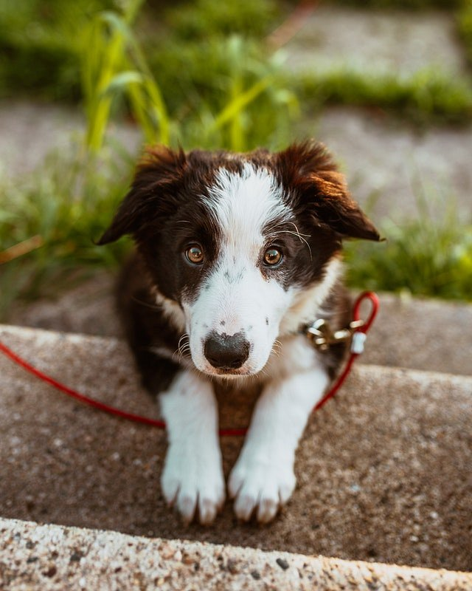

Psy, które nie mogą przestać chodzić w kółko, mogą mieć problemy zdrowotne. Tak, czasami fajnie jest gonić za ogonem, ale jeśli twój szczeniak nie może otrząsnąć się z przymusu, problem może być poważny i związany na przykład z infekcją ucha. Starsze psy mogą cierpieć na idiopatyczny zespół przedsionkowy. Inny zwyczaj? Kopnianie. Psy kopią w ziemi z wielu powodów: aby uciec, wytropić zwierzęta, zrobić sobie fajne miejsce do leżenia lub ukryć coś dla nich ważnego. Warto jednak wiedzieć, że twój pies może również drapać koce lub kanapę aby znaleźć idealne miejsce do leżenia? Takie zachowanie psa zdarza się najczęściej w nocy i podczas drzemki i jest całkowicie normalne. **Jakie są typowe psie zwyczaje** związane ze spacerowaniem?

**Sprawdzamy jakie są typowe psie zwyczaje!**

Jeśli Twój pies mocno brudzi się podczas codziennych spacerów nie denerwuj się! Jest to dla niego sposób na zabawę i jednocześnie część jego natury! *Sprawdź jakie są inne, typowe psie zwyczaje zapoznając się z informacjami na stronie:* [*https://www.bowlandbone.pl/jakie-sa-psie-zwyczaje/*](https://www.bowlandbone.pl/jakie-sa-psie-zwyczaje/)